PERNYATAAN ORIGINALITAS DAN PUBLIKASI

Saya yang bertanda tangan di bawah ini,

Nama : Kristovel Adi Sucipto

NPM : 16117987

Judul Tulisan Ilmiah : PEMBUATAN WEBSITE E-LEARNING

PROGRAMMING MENGGUNAKAN PHP

NATIVE DAN FRAMEWORK BOOTSTRAP

Tanggal Sidang : 21 Juli 2023

Tanggal Lulus : 21 Juli 2023

menyatakan bahwa tulisan ini adalah merupakan hasil karya saya sendiri dan dapat dipublikasikan sepenuhnya oleh Universitas Gunadarma. Segala kutipan dalam bentuk apa pun telah mengikuti kaidah, etika yang berlaku. Mengenai isi dan tulisan adalah merupakan tanggung jawab Penulis, bukan Universitas Gunadarma. Demikian pernyataan ini dibuat dengan sebenarnya dan dengan penuh kesadaran.

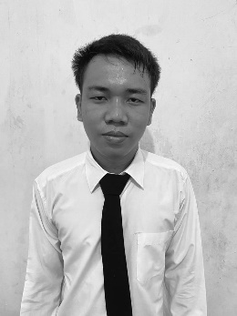Jakarta, 21 Juli 2023

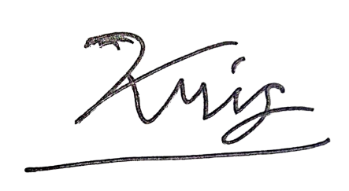

(Kristovel Adi Sucipto)